**Рисование «Сорока» (акварель + манка)**

Цель: Учить детей различать и называть зимующих птиц.

Продолжать учить пользоваться трафаретом, раскрашивать птицу акварелью, передавая характерный окрас. Учить использовать в работе манную крупу (выделять грудку). Развивать интерес к работе.

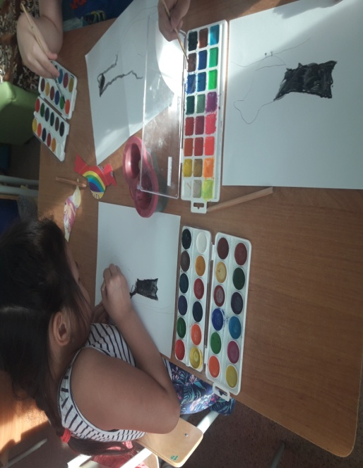 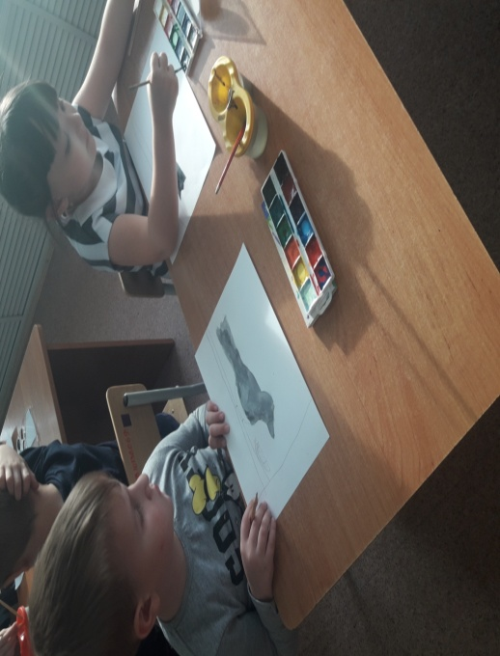

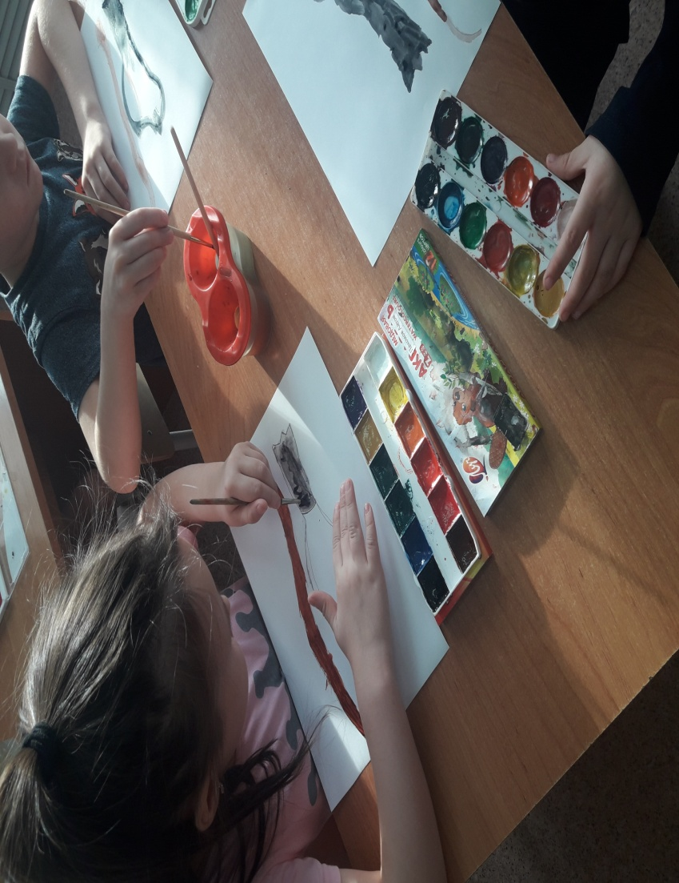

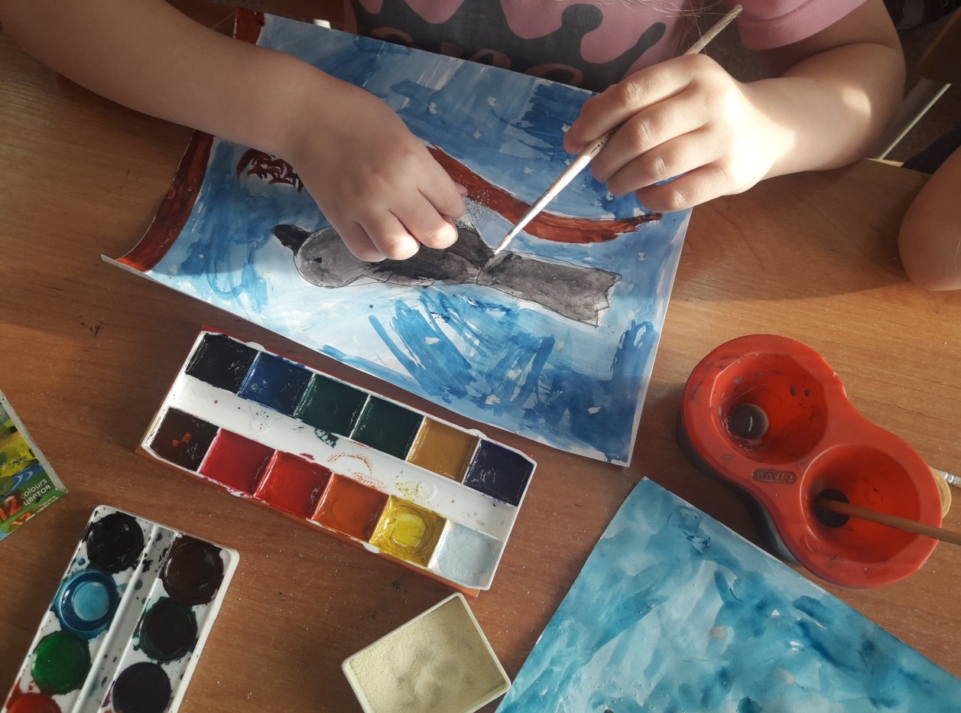

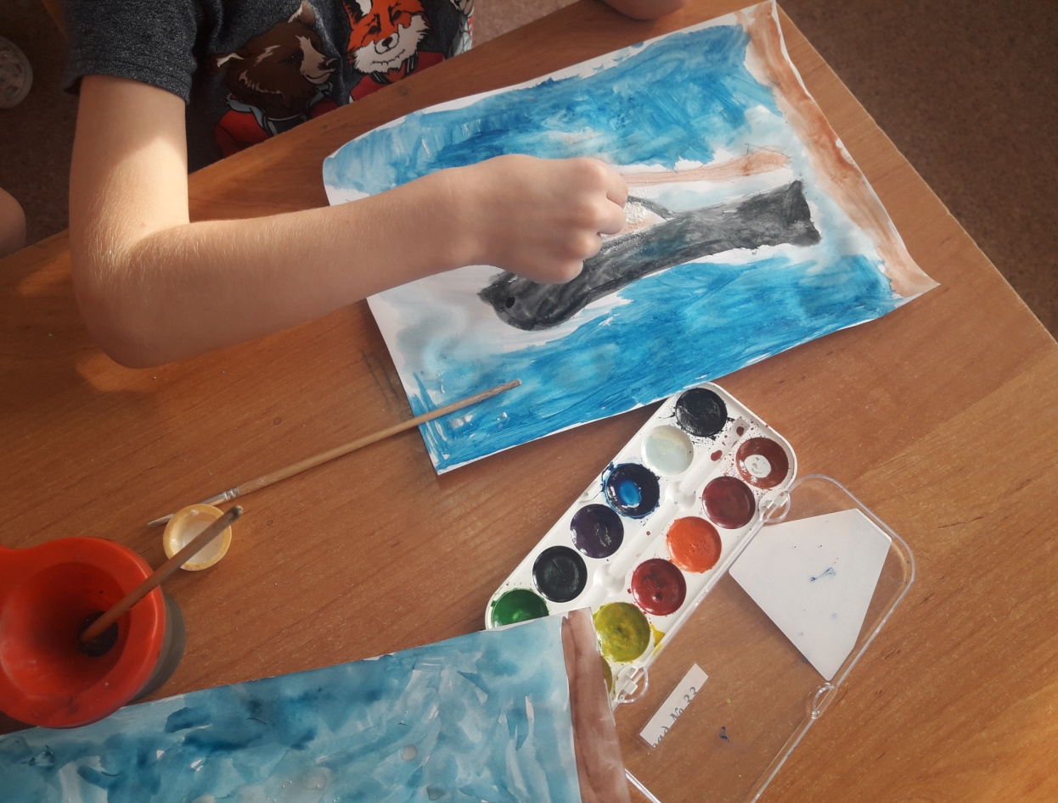

**Наши работы**

